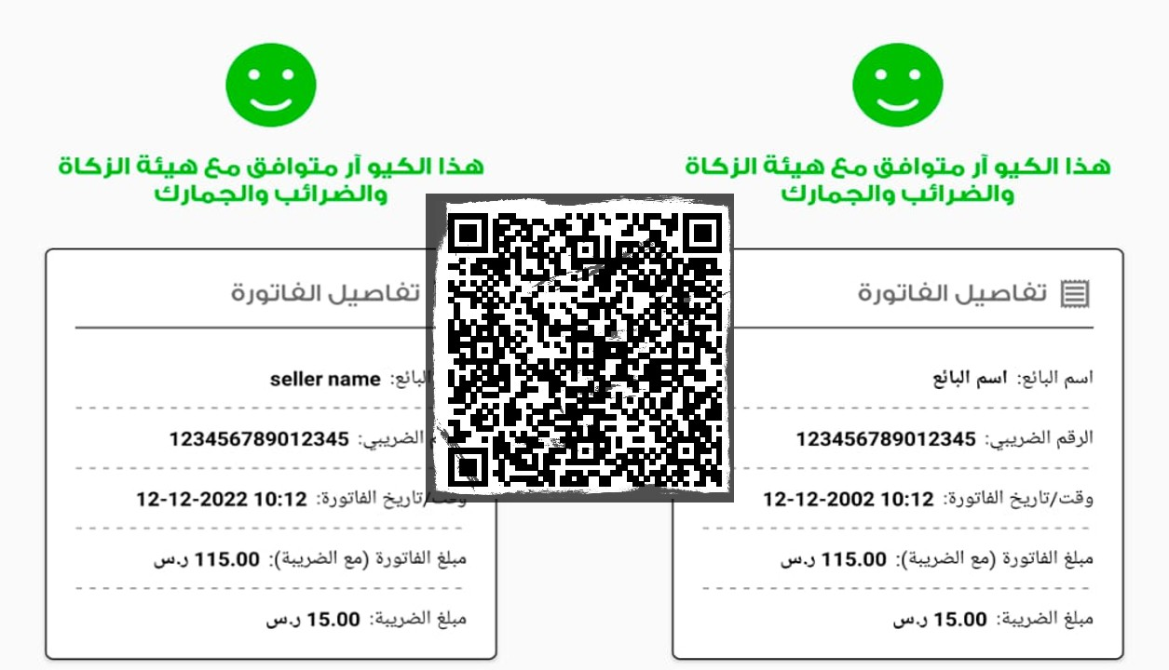

اهلا بك! (QR-CODE) !

إذا كنت ترى هذا المنشور فلابد أنك تحتاج لنظام الفاتورة الإلكترونية المطلوبة من هيئة الزكاة والضرائب بالسعودية

نحن نقدم لكم هذه الخدمة ونحن متشرفون جدا بالتعامل معكم 💕

إذا كان لديكم نظام محاسبي وفواتير وترغبون في اضافة QR-Code الفاتورة الإلكترونية فانت في المكان الصحيح.. فسوف نقوم بكل سرور بربط نظام الفاتورة الإلكترونية بالنظام الخاص بكم

1. نظام الفاتورة الإلكترونية المقدم من طرفنا يدعم جميع اللغات (عربى او انجليزي) واي لغة أخرى.

2. النظام سريع جدا ومخصص للتعامل مع جميع الأنظمة.

3. ايضا السعر في متناول الجميع.

4. متوافق مع هيئة الزكاة والضريبة السعودية

5. دعم فني مدى الحياة على الQR-Code

كل ما عليك هو التواصل معنا 🤩

شكرا.

معاينة للفواتير:

